Grove rundstykke

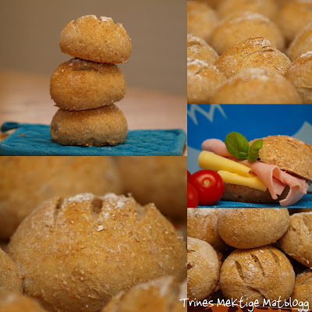
Du treng:
2 ss smelta smør
2,5 dl lunken lettmelk
1 dl lunkent vann
½ pose tørrgjær
250 g sammalt hvete, grov
250 g hvetemel
0,5 ts salt

Slik gjer du:
- Bland alt det tørre.

- Smelt smør og tilset mjølk og vatn. Blandinga skal vere fingervarm.

- Rør smør og mjølk inn i det tørre til det vert ein smidig deig.

- La deigen heve.

- Del deigen opp i 14 emne og trill bollar som du legg på bakepapirkledt steikebrett.

- La rundstykka etterheve.

- Steik dei midt i ovnen på 225 grader i ca 12 – 15 minutt.

Kilde: Oppskrift og bilete er henta frå trinesmatblogg.no

